Автоматизированный контроль качества компонент в кальциевом имиджинге

1. Предпосылки и мотивация
Современная однофотонная кальциевая визуализация с миниатюризированными микроскопами (минископами) позволяет одновременно регистрировать нейронную активность популяций из многих сотен нейронов у свободно движущихся животных. Однако алгоритмы автоматической детекции потенциальных нейронов неизбежно отдают приоритет чувствительности перед специфичностью, производя множество ложных кандидатов наряду с настоящими нейронами. Эти ложные кандидаты возникают из различных источников: артефактов движения, загрязнения нейропилем, аберраций визуализации и краевых эффектов.
Стандартный процесс требует от экспертов вручную проверять каждого кандидата, изучая пространственные следы, паттерны временной активности и метрики качества. Для типичной сессии записи, содержащей 500–1500 кандидатов, этот процесс требует несколько часов сосредоточенного внимания. Более того, ручная валидация страдает от субъективной оценки — разные исследователи могут расходиться во мнениях по пограничным случаям, и один и тот же исследователь может принимать разные решения при просмотре одних и тех же данных в разное время.
Фундаментальная проблема заключается не только во временных затратах, но и в отсутствии чётких, количественных критериев того, что представляет собой «настоящий» нейрон в отличие от артефакта. Эксперты-исследователи развивают интуицию через опыт, но это неявное знание остаётся трудным для формулировки, стандартизации или передачи другим. Разработанная нами система решает эту проблему, делая эти неявные критерии явными через систематическую инженерию признаков и прозрачное машинное обучение.

2. Автоматическая экстракция компонент: CaImAn CNMF-E
Созданная система контроля качества построена на основе пакета CaImAn для анализа кальциевой визуализации (Giovannucci et al., 2019), в частности алгоритма CNMF-E (Constrained Nonnegative Matrix Factorization for microEndoscopic data) (Zhou et al., 2018). CNMF-E оптимизирован для однофотонных минископных записей и решает задачи, специфичные для этой модальности визуализации, включая сильные фоновые флуктуации, высокий дробовой шум и более низкое соотношение сигнал/шум по сравнению с двухфотонной микроскопией.
CNMF-E декомпозирует видео визуализации на пространственные следы и временные ряды активности путём решения задачи оптимизации с ограничениями. Алгоритм идентифицирует кандидатов в нейроны, одновременно оценивая фоновую флуоресценцию и шумоподавление сигнала.
CaImAn CNMF-E предоставляет начальные метрики качества, включая оценки пространственной корреляции (r_values) и временные соотношения сигнал/шум (SNR_comp). Однако эти автоматические оценки всё ещё требуют ручной верификации — алгоритм допускает ложноположительные компоненты для обеспечения чувствительности, ожидая, что эксперты отфильтруют ложноположительные результаты во время постобработки.
Наш вклад состоит в автоматизации этого финального ручного этапа, замене часов человеческой инспекции комплексной системой машинного обучения, обучающейся на решениях экспертов. Это закрывает пробел в автоматизации предобработки кальциевой визуализации, обеспечивая полностью автоматизированный пайплайн от сырого видеопотока с минископов до верифицированных нейронных популяций.

3. Определение качества нейрона в многомерном пространстве признаков

Проблема
Ни одна метрика сама по себе не позволяет надёжно отделить нейроны от артефактов. Реальные нейроны значительно варьируются по размеру (50–800 мкм²), интенсивности сигнала (SNR от 4 до 100), паттернам активности (от высокоактивных до почти молчащих) и морфологическим характеристикам. Артефакты могут маскироваться под нейроны — например, краевые эффекты могут создавать компактные, круглые области с повышенной базовой флуоресценцией, которые внешне напоминают настоящие нейроны.
Традиционный контроль качества опирается преимущественно на метрики соотношения сигнал/шум и пространственной корреляции, предоставляемые алгоритмами экстракции. Хотя они полезны, эти метрики охватывают лишь узкий срез доступной информации. Нейрон с умеренным SNR может быть настоящим, если его паттерн активности демонстрирует характерную кинетику кальциевых событий, или может быть артефактом, если его пространственный след демонстрирует нерегулярную морфологию.

Наш подход
Мы разработали комплексный пайплайн расчета признаков, который использует 35 различных характеристик каждого кандидата в нейроны, охватывающих пять взаимодополняющих категорий.
Пространственные и морфологические признаки (11 признаков) фиксируют физические характеристики нейронных следов: общую площадь, выпуклость, соотношение сторон, компактность, расстояние от краёв изображения и пространственные отношения с соседними кандидатами. Эти признаки идентифицируют артефакты, возникающие от границ визуализации, неправильных форм, несовместимых с нейронной морфологией, и неправдоподобно больших или малых следов.
Временные и статистические признаки следов (9 признаков) характеризуют статистические свойства кальциевых сигналов: базовую флуоресценцию, дисперсию сигнала, асимметрию, эксцесс, уровень шума и дальнодействующие временные корреляции (показатель Хёрста). Реальные нейроны обычно демонстрируют положительно асимметричные сигналы (сравнительно редкие кальциевые события) с высоким эксцессом (тяжёлые хвосты от кальциевых событий), тогда как артефакты часто показывают иные статистические характеристики.
Событийные признаки (8 признаков) характеризуют свойства детектируемых кальциевых событий: частоту, соотношение сигнал/шум, качество аппроксимации при детекции, времена нарастания и спада, вариабельность амплитуды и временную точность. Эти признаки фиксируют фундаментальное физиологическое свойство, отличающее нейроны от артефактов — кальциевые события возникают от потенциалов действия и следуют характерной кинетике, определяемой кальциевой буферизацией и динамикой индикатора.
Детекция событий выполняется с использованием разработанного в Лаборатории пакета DRIADA, который предоставляет два взаимодополняющих метода: детекцию на основе вейвлетов с использованием непрерывного вейвлет-преобразования с обобщёнными вейвлетами Морса (β=2, γ=3) и пороговую детекцию, идентифицирующую события как непрерывные области, где сигнал превышает базовую линию на 4 × MAD (медианное абсолютное отклонение).
Метрики качества реконструкции (4 признака) оценивают, насколько хорошо наблюдаемый сигнал может быть объяснён генеративной моделью кальциевой динамики: коэффициент детерминации R², NMAE (нормализованная средняя абсолютная ошибка), NRMSE (нормализованная среднеквадратическая ошибка) и SNR реконструкции. Настоящие нейроны должны хорошо описываться биофизическими моделями кальциевой динамики, тогда как артефакты часто показывают плохое качество аппроксимации.
Алгоритмические метрики качества (2 признака) включают оценки из алгоритма экстракции CaImAn: SNR и оценки пространственной корреляции. Хотя этих метрик недостаточно по отдельности, они предоставляют дополнительную информацию в сочетании с другими признаками.

Ключевые результаты
Анализ важности признаков на нашем обучающем наборе данных показал, что временная статистика следов обеспечивает наибольшую дискриминационную способность. Асимметрия и эксцесс оказались двумя ведущими индивидуальными признаками с показателями важности 0,37 и 0,32 соответственно. Этот результат подтверждает ранее широко распространенную при инспекции интуитивную опору на «всплесковый» вид кальциевых следов, который математически проявляется как положительная асимметрия и высокий эксцесс.
Событийные признаки также оказались высокоинформативными. Примечательно, что событийный SNR (вычисленный из детектируемых событий) занял 6-е место с важностью 0,23, тогда как традиционный SNR сигнала из алгоритма экстракции занял 34-е место с важностью 0,07. Это существенное различие подчёркивает ценность анализа временной структуры вместо опоры исключительно на амплитудные метрики.
Набор данных: Важность признаков получена из анализа 92 242 размеченных нейронов из 187 сессий записи из 4 различных экспериментов.
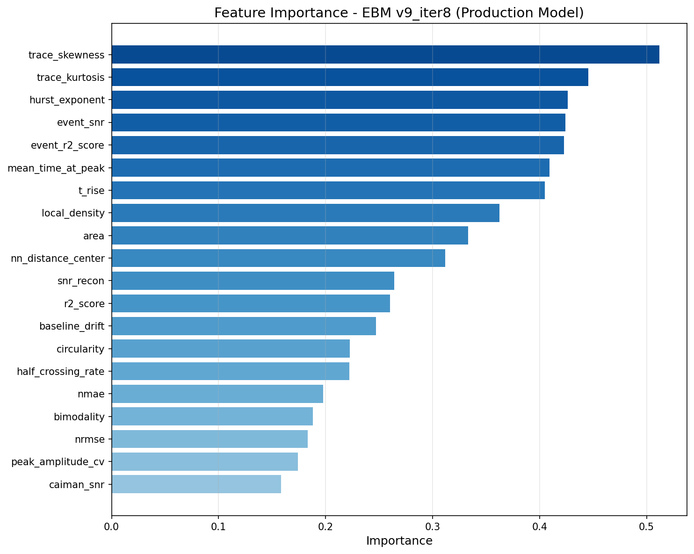
Рисунок 1. Ранжирование важности признаков для классификатора EBM. Показаны топ-20 индивидуальных признаков.

4. Обработка нейронов со сложно характеризуемыми паттернами активности
Алгоритмы детекции событий, идентифицирующие отдельные кальциевые события, необходимы для вычисления событийных признаков. Однако эти алгоритмы не срабатывают на существенной доле (20-30%) кандидатов в нейроны, как правило из-за низкого соотношения сигнал/шум, разреженных паттернов активности (нейроны, генерирующие импульсы очень редко) или нестандартной кинетики.
При неудачной детекции событий несколько критических признаков становятся недоступными: событийный SNR, качество аппроксимации, времена нарастания и спада, вариабельность амплитуды и частота событий. Эти недостающие признаки не позволяют классификатору принять взвешенное решение.
Для решения этой проблемы мы реализовали иерархическую систему резервных стратегий, которая последовательно применяет методы расчета кинетики от более требовательных к качеству данных к менее требовательным. Вместо того чтобы требовать успешного расчета с первой попытки, система пробует пять стратегий последовательно:
Уровень 1 использует детекцию событий на основе вейвлетов со строгими критериями качества — требуя минимальное число чётких событий и превосходное качество аппроксимации (R² ≥ 0,8)..
Уровень 2 ослабляет пороги качества для вейвлетной детекции, принимая нейроны с меньшим числом событий (минимум 3 вместо 5) и умеренным качеством аппроксимации (R² ≥ 0,6 вместо 0,8).
Уровень 3 переключается на альтернативный пороговый метод детекции со стандартными критериями качества. Это позволяет детектировать события, которые вейвлетный детектор пропустил из-за их необычных характеристик.
Уровень 4 применяет ослабленные критерии качества к пороговому методу, обеспечивая дополнительное покрытие для сложных случаев.
Уровень 5 использует системные значения по умолчанию, когда все методы детекции не срабатывают. Вместо того чтобы оставлять признаки неопределёнными, мы присваиваем физически правдоподобные значения кинетики по умолчанию на основе типичных значений для используемого индикатора.
Каскадный подход существенно улучшает покрытие. В нашем наборе данных уровень 1 (стандартный вейвлетный алгоритм) успешно сработал на 89% нейронов, Уровни 2–4 захватили дополнительные 10%, и только 0.7% потребовали значений по умолчанию. Это означает, что мы получили корректные значения событийных признаков для 99% кандидатов, и использовали разумные базовые предположения для расчета оставшегося 1%.

Достижение интерпретируемости без потери производительности
Высокопроизводительные модели машинного обучения, такие как случайные леса, градиентный бустинг или нейронные сети, часто описываются как «чёрные ящики». Хотя они могут достигать превосходной точности классификации, они дают мало понимания того, почему было принято конкретное решение. Для научных приложений такая непрозрачность проблематична, поскольку нам необходимо понимать и доверять решениям системы. Таким образом, интерпретируемость была одним из главных требований к разрабатываемой системе, наряду с качеством работы и производительностью.

Наше решение: объяснимые бустинг-машины
Мы выбрали объяснимые бустинг-машины (Explainable Boosting Machines, EBM) в качестве основного алгоритма классификации. EBM принадлежат к семейству обобщённых аддитивных моделей, представляя решение о классификации как сумму индивидуальных вкладов признаков плюс выученные члены взаимодействия. В отличие от ансамблевых методов типа «чёрный ящик», EBM сохраняют полную прозрачность — каждое предсказание может быть разложено на вклад каждого признака и взаимодействия.
Для любого классифицированного нейрона система предоставляет полный объяснимое объяснение решения, показывающее, как каждый признак повлиял на финальную оценку. Например, нейрон может получить вклад +0,32 от значения trace_skewness, +0,18 от event_r2_score, −0,15 от area (слишком маленькая) и так далее. Эти вклады суммируются в финальную оценку, и порог преобразует оценку в бинарную классификацию.
Несмотря на интерпретируемость, EBM достигают производительности, сопоставимой с случайными лесами и градиентным бустингом. Наша реализация использует 35 входных признаков и автоматически обучает 20 взаимодействий признаков (пар признаков, совместно влияющих на классификацию).

Активное обучение через прозрачность
Интерпретируемость обеспечивает мощную обратную связь. Когда исследователи просматривают классификации системы, они могут сразу увидеть, почему было принято каждое решение. Если нейрон был неправильно классифицирован как артефакт, объяснение решения может показать, что он был “оштрафован” за слишком высокую частоту событий, несмотря на отличные пространственные признаки и статистику сигнала. Исследователь может исправить метку, и эта коррекция становится обучающим примером для следующей итерации модели. Мы отслеживали эту прогрессию через восемь обучающих итераций для нашей текущей версии модели (v9).

6. Адаптация к различным экспериментальным контекстам и предпочтениям пользователей
Мы реализовали три взаимодополняющих подхода к классификации, которые могут использоваться индивидуально или в комбинации:
Фильтрация на основе правил применяет простые, прозрачные пороги к очевидным индикаторам качества. Например, кандидаты с площадью менее 3 мкм² (слишком маленькие для нейронов), асимметричностью пространственной компоненты выше 2 или нулём детектированных событий немедленно классифицируются как артефакты.
Классификация машинным обучением применяет обученную модель EBM для вычисления оценки вероятности между 0 (определённо артефакт) и 1 (определённо нейрон). Порог преобразует эту непрерывную оценку в бинарное решение. Регулируя порог, исследователи могут настраивать поведение системы.
Гибридная фильтрация сочетает оба подхода: критерии на основе правил сначала фильтруют очевидные артефакты, затем ML-классификация уточняет оставшиеся пограничные случаи. На практике правила устраняют примерно 10–15% кандидатов немедленно.
Ошибки классификации разного рода имеют асимметричные эффекты. Ложноположительный результат (сохранение артефакта) может исказить анализы более серьёзно, чем ложноотрицательный (пропуск настоящего нейрона). Чтобы формализовать эту интуицию, мы оптимизировали F-beta метрику с β = 0,577, полученную из присвоения ложноположительным результатам тройной стоимости по сравнению с ложноотрицательными:
F_β = (1 + β²) × (precision × recall) / (β² × precision + recall), где β = √(1/3) ≈ 0,577
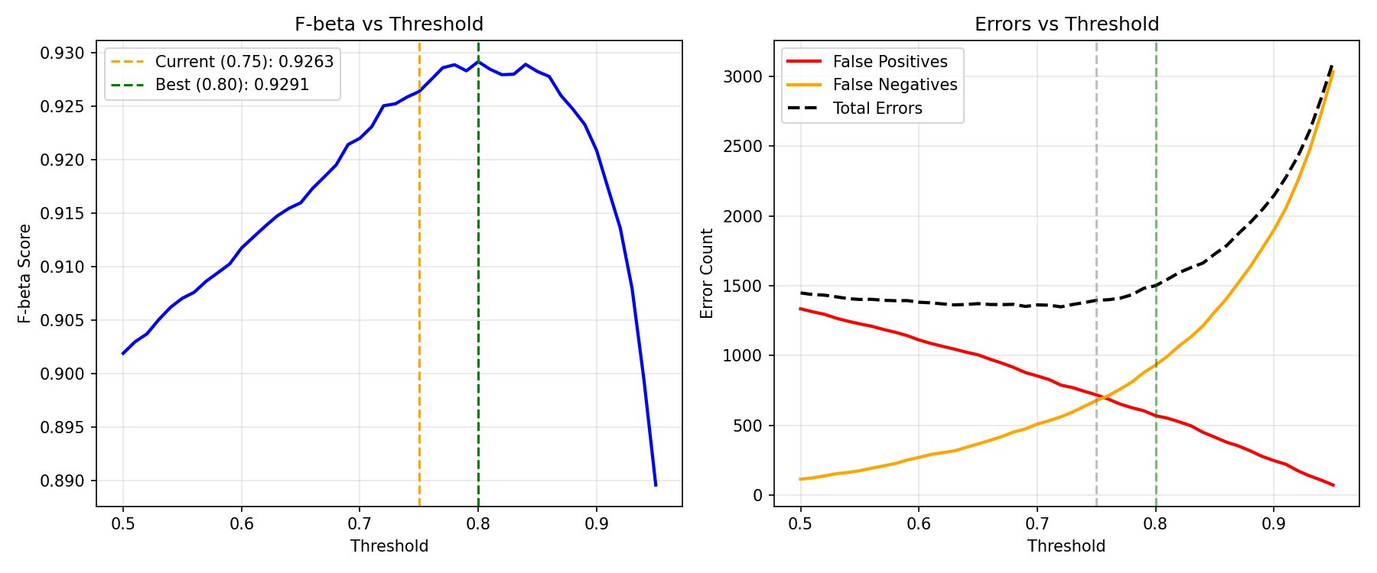
Рисунок 2. Оптимизация порога для классификационной модели. Левая панель показывает F-beta метрику (β=0,577) в зависимости от порога решения, с отмеченными текущей рабочей точкой (0,75) и оптимальной точкой (0,80). Правая панель показывает компромисс между ложноположительными (красный) и ложноотрицательными (оранжевый) результатами при различных порогах. Общее число ошибок (пунктирная чёрная линия) достигает минимума около порога 0,72–0,75.

7. Валидация и производительность

Набор данных и методология
Мы оценили систему с помощью комплексной перекрёстной валидации на полном размеченном наборе данных: 92 242 нейрона из 187 сессий записи, охватывающих 4 экспериментальные парадигмы. Мы использовали стратифицированную перекрёстную валидацию по сессиям записи, а не случайное разбиение. Это гарантирует, что нейроны из одной сессии появляются вместе либо в обучающем, либо в тестовом наборе, предотвращая эксплуатацию моделью специфичных для сессии паттернов. Эталонные метки были установлены через экспертную ручную валидацию. Набор данных содержит 74 828 нейронов, помеченных как настоящие (81,1%), и 17 414, помеченных как артефакты (18,9%).

Метрики производительности
Наша текущая модель (версия 9, итерация 8) достигает следующей производительности (среднее ± стандартное отклонение по фолдам перекрёстной валидации): F-beta (β=0,577): 0,965 ± 0,004; Точность (precision): 0,976 ± 0,003; Полнота (recall): 0,933 ± 0,007; Площадь под ROC-кривой: 0,978 ± 0,005.
Эти метрики указывают, что система правильно классифицирует примерно 96,5% нейронов с учётом нашей целевой функции, взвешенной по точности. Точность 97,6% означает, что среди нейронов, помеченных системой как настоящие, 97,6% верны — только 2,4% фактически являются артефактами. Полнота 93,3% означает, что система идентифицирует 93,3% настоящих нейронов — она пропускает примерно 6,7%, неправильно классифицируя их как артефакты.

8. Текущие ограничения и направления развития

Ограничения
Текущая система была обучена и валидирована преимущественно на данных однофотонной минископной кальциевой визуализации кортикальных нейронов с использованием индикаторов GCaMP. Производительность на существенно отличающихся модальностях визуализации (двухфотонная визуализация, вольтажные индикаторы, светопольная микроскопия) или областях мозга с заметно отличающимися клеточными характеристиками (например, плотная мозжечковая кора, гиппокампальная область CA3) может потребовать переобучения или корректировки инженерии признаков.
Система лучше всего работает с нейронами, имеющими чёткие паттерны активности. Полностью молчащие нейроны — те, которые никогда не генерируют потенциалы действия во время записи — могут быть неправильно классифицированы как артефакты, поскольку событийные признаки будут неинформативными. Это ограничение отражает фундаментальную неопределённость: кандидат без активности и с маргинальными пространственными признаками может быть настоящим молчащим нейроном или артефактом.

Будущие технические направления
Перенос на другие модальности визуализации представляет естественное расширение. Структура инженерии признаков достаточно общая, чтобы большинство признаков (пространственная морфология, статистика следов, качество реконструкции) применялись независимо от индикатора или подхода к визуализации. Более тесная интеграция с пайплайнами предобработки уменьшит трудности при внедрении. Оценка качества в реальном времени во время сбора данных могла бы обеспечить адаптивные протоколы визуализации. Сессионно-специфичная калибровка представляет интригующую возможность для работы с систематическими вариациями между сессиями.

Более широкое научное влияние
Помимо непосредственной утилитарности для автоматизированного контроля качества, эта работа демонстрирует, что интерпретируемое машинное обучение может достигать производительности экспертного уровня в задачах научного принятия решений. Сочетание комплексной инженерии признаков, прозрачного моделирования и активного обучения представляет общую структуру, применимую к другим областям, где экспертное суждение должно масштабироваться на большие наборы данных.
Анализ важности признаков вносит обобщаемые идеи о характеристиках данных кальциевой визуализации. Обнаружение того, что временная статистика следов превосходит традиционные метрики SNR, например, предлагает направления для улучшения самих алгоритмов экстракции — возможно, включение временных статистических ограничений во время идентификации компонентов, а не применение их только при постобработке контроля качества. Структура активного обучения обеспечивает непрерывное улучшение по мере накопления экспертизы сообщества.

9. Заключение
Ручная валидация нейронных компонент представляет собой устойчивое узкое место в анализе данных кальциевой визуализации, требуя от исследователей многочасового изучения сотен кандидатов в нейроны в каждой сессии записи. Мы разработали автоматизированную систему скрининга на основе машинного обучения, которая сокращает время на эту операцию с часов до минут, сохраняя при этом точность экспертного уровня и обеспечивая полную прозрачность принятия решений. Система достигает точности (precision) 97,6% и полноты (recall) 93,3% на выборке из 92 242 нейронов из 187 сессий записи, предоставляя интерпретируемые объяснения для каждого классификационного решения.

Мы разработали комплексную автоматизированную систему скрининга нейронов, решающую устойчивую проблему узкого места ручного контроля качества в анализе кальциевой визуализации. Система сочетает принципиальную инженерию признаков по пяти взаимодополняющим измерениям данных, робастную обработку сложных случаев через каскадную оценку кинетики, прозрачное машинное обучение с полной объяснимостью решений и гибкие режимы развёртывания, адаптирующиеся к различным экспериментальным контекстам.
Валидация на 92 242 нейронах из 187 сессий записи демонстрирует производительность экспертного уровня с точностью 97,6% и полнотой 93,3%. Система сокращает время валидации с часов до минут, обеспечивая при этом согласованность, воспроизводимость и прозрачность, отсутствующие в ручных процессах. Интерпретируемый дизайн обеспечивает продуктивное сотрудничество человека и машины через активное обучение, с непрерывным улучшением по итерациям модели по мере накопления экспертной обратной связи. Непосредственное практическое преимущество — экономия времени. Ручная валидация типичной сессии из 1000 кандидатов требует 1–2 часа. Автоматизированная система обрабатывает ту же сессию за 2–3 минуты (включая экстракцию признаков, классификацию и генерацию отчёта). Это 30–40-кратное ускорение позволяет обрабатывать новые данные в тот же день, тогда как ручная валидация часто создаёт многонедельные задержки.
Помимо скорости, система обеспечивает согласованность. Решения ручной валидации варьируются между исследователями и даже для одного исследователя в разное время. Автоматическая классификация применяет идентичные критерии к каждому нейрону, обеспечивая воспроизводимость. Прозрачность решений облегчает контроль качества и отладку. Наконец, структура активного обучения обеспечивает непрерывное улучшение по мере накопления экспертных коррекций.

Эта работа демонстрирует, что тщательно спроектированные системы машинного обучения могут дополнять, а не заменять экспертное суждение в научных рабочих процессах. Делая неявные критерии валидации явными, обеспечивая полную прозрачность и способствуя непрерывному совершенствованию через обратную связь, система служит инструментом для масштабирования и сохранения человеческой экспертизы, а не для её сокрытия за автоматизацией типа «чёрный ящик».
Автоматизированная система контроля качества закрывает последний пробел в автоматизации предобработки кальциевой визуализации, устраняя последнее зависящее от человека узкое место. В сочетании с CaImAn CNMF-E для экстракции компонентов полный пайплайн обеспечивает полностью автоматизированную обработку от сырого видео минископа до верифицированных нейронных популяций, демократизируя доступ к крупномасштабному анализу популяционной визуализации.

